百变磁力片

观察时间：2016年10月25日

观察对象：壮宇柯

注意：（发生了什么）

今天益智区里来了一个新玩具——磁力片，孩子们非常的感兴趣。壮宇柯早早的来到幼儿园，选择了磁力片，他拿出了两个车轮，“小柯，今天你要用磁力片做什么呀？”我笑着问他。他拿着磁力片摆弄了一会，小声的说：“我想做一个小车”“好，那你就行动吧”我鼓励他说。他拿着磁力片摆弄了一会，一会拿着正方形，一会拿出三角形，无从下手。不一会儿他开始行动，先把两个车轮连接在一起，在车轮的四周他立着放上正方形磁力片。然后他将小车放在一旁，在桌子上拿出几个三角形的磁力片，摆弄了一会，一会将磁力片立起来，一会将它放平，尝试了一会，他一个一个将三角形的磁力片连在方形磁力片上，搭成一个锥子形的车头，一边组装一边慢慢调整。车头在他慢慢调整中做好了。他又拿了两个等腰三角形连在了小车的最上方做车顶。调整了一会。两个三角形的尖尖头就是不能吸在一起：“咦？怎么吸不到一起啊？”“你把三角形换个位置试一试”我提醒到。他将一个三角形换了一面，三角形的尖角轻松的就吸在了一起。“其实，磁力片中的磁铁有两极，可以相互吸引也可以相互排斥”我解释道。壮宇柯低着头，没有说话，只摆弄着手中的三角形磁力片，摆弄了一会他将三角形的磁力片取了下来，用小的三角形把小车的顶部封起来。他开心的说：“小车做好啦”一边说一边摆弄着手里的小车。

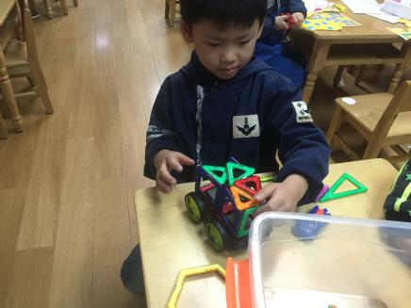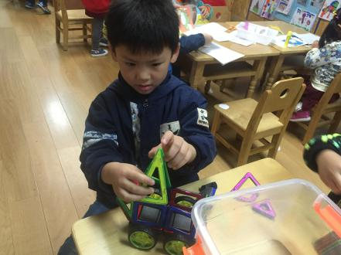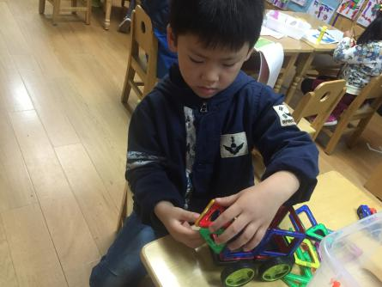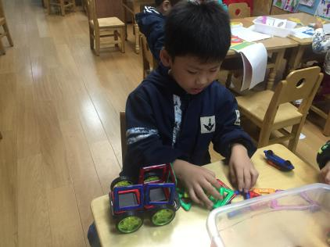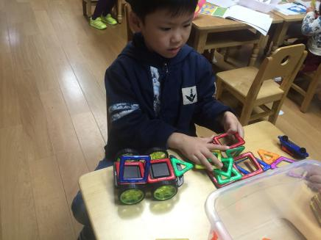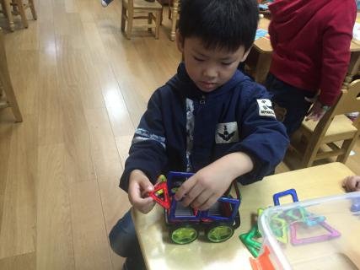

识别：（分析幼儿可能出现的行为）

小柯，你在平时的活动中积极性不高，也不愿意参与动手活动，耐心也不够。今天区角里投放了新的玩具，你的兴趣挺高，很早就到幼儿园里了，在用磁力片搭建的过程中，你没有放弃，通过一次次的摆弄，将小车做好了。第一次看到你这样的投入和专注，真棒，希望你能多保持这样的学习品质，并将其延伸到其他的活动中。

回应：（如何支持幼儿的行为）

小柯在玩磁力片是的专注，说明了他对此十分的感兴趣,这次他在玩的过程中不断的尝试，不放弃，这样的学习品质值得鼓励和强化，因此在区域活动后的分享交流环节，我及时的鼓励了他，并让他展示自己做的小汽车。同时我还与他妈妈进行了沟通，为了激发他的动手能力，家中也可以买一些他感兴趣的玩具提高他的动手能力和专注力。